Eva Jagić Vasilić
Svibanj 2024.

DJEČJA I ADOLESCENTSKA DEPRESIJA – materijal za roditelje

Što je depresija?
Depresija je složeno mentalno zdravstveno stanje koje karakterizira produljen osjećaj tuge, bespomoćnosti ili praznine i gubitak interesa za uobičajene aktivnosti. Može biti popraćena fizičkim simptomima kao što su promjene u apetitu ili spavanju, umor i problemi s koncentracijom. Depresija se može pojaviti u bilo kojoj životnoj dobi, uključujući djetinjstvo i adolescenciju. Razumijevanje depresije ključno je za pružanje podrške i pomoći Vašem djetetu da prevlada ovo izazovno razdoblje. Depresija je više od prolazne tuge ili lošeg raspoloženja. To je ozbiljno stanje koje utječe na osjećaje, misli i ponašanje djeteta na način koji može ometati svakodnevno funkcioniranje.

Simptomi i znakovi depresije kod djece i adolescenata
Kod djece i adolescenata, depresija se može manifestirati kroz razdražljivost, povlačenje iz društvenih interakcija, pad učinka u školi, promjene u težini ili spavanju, autodestruktivno ponašanje, te izražavanje suicidalnih misli ili ponašanja. Važno je razlikovati normalne uspone i padove adolescencije od simptoma depresije.

Uobičajeni mitovi o depresiji

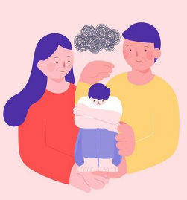
U društvu postoji nekoliko štetnih mitova o dječjoj i adolescentskoj depresiji, kao što su: "Djeca ne mogu biti depresivna," "To je samo faza koja će proći," ili "Snažna volja može prevladati depresiju." Mnogi vjeruju da je depresija samo stvar volje ili da djeca ne mogu stvarno biti depresivna. Neki vjeruju i da je to samo faza koja će proći. Ovo su samo mitovi. Depresija je kompleksno stanje koje zahtijeva razumijevanje i profesionalni tretman.

Bihevioralno-kognitivni pristup
Bihevioralno-kognitivna terapija (BKT) jedan je od najučinkovitijih pristupa liječenju depresije kod djece i adolescenata. Bihevioralno-kognitivna terapija (BKT) temelji se na konceptu da naše misli, osjećaji i ponašanja međusobno utječu jedni na druge. U BKT-u, djeca uče kako identificirati i mijenjati negativne misli, kao i kako razviti zdravije obrasce ponašanja, kako regulirati svoja emocionalna stanja i tjelesne simptome depresije.

Kako BKT Pomaže?
BKT pomaže djetetu da razvije bolje razumijevanje svojih misli i osjećaja te nauči nove strategije za upravljanje njima. Kroz terapiju, dijete će raditi na identificiranju negativnih automatskih misli i uvjerenja kako bi ih moglo izazvati i zamijeniti produktivnijim načinima razmišljanja. Dijete također uči kako mijenjati svoje ponašanje i kako se funkcionalnije nositi s problemima s kojima se susreće u svojoj svakodnevnici, što uključuje tehnike rješavanja problema, učenje socijalnih vještina, bihevioralnu aktivaciju i drugo.
Što možete očekivati od terapije?
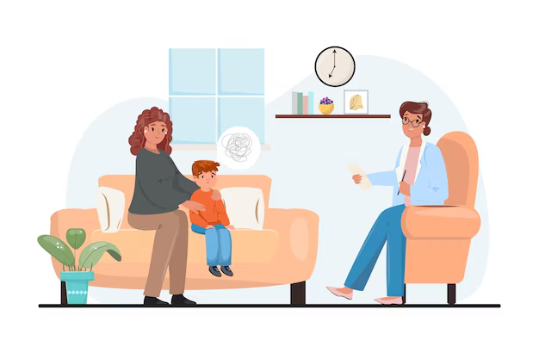
Tijekom terapije, vaše dijete će naučiti nove vještine za upravljanje depresivnim simptomima te će posljedično razvijati veće samopouzdanje i emocionalnu otpornost. Principi KBT-a u liječenju depresije uključuju: razumijevanje povezanosti misli, osjećaja i ponašanja; postavljanje realnih ciljeva i koraka te vježbanje novih vještina u sigurnom okruženju.

Važno je biti strpljiv i podržavajući tijekom ovog procesa, pružajući djetetu potrebnu podršku i ohrabrenje. Imajte na umu da je za promjene potrebno mnogo vremena i da su povremeni koraci unazad također očekivani i normalni.

Uloga roditelja u podršci
Vaša podrška ključna je za uspjeh terapije Vašeg djeteta. Budite prisutni, otvoreni i empatični prema djetetovim osjećajima i iskustvima. Potičite dijete da dijeli svoje misli i osjećaje s Vama te budite spremni pružiti podršku i pomoć u pronalaženju resursa i stručne pomoći. Ukoliko dijete krene u bihevioralno-kognitivni tretman, važno je redovito se informirati o korištenim tehnikama kako biste iste mogli dodatno pojasniti djetetu kod kuće i pomoći mu da ustraje u izvršavanju aktivnosti koje je dijete dogovorilo s terapeutom. Nekoliko savjeta kako možete pomoći:
- Pratite napredak i slavite mala postignuća
- Budite aktivni sudionik u terapijskom procesu
- Naučite tehnike kako biste mogli pružiti podršku kod kuće

Postavljanje zdravih granica i očekivanja
Važno je postaviti zdrave granice i očekivanja u odnosu s djetetom kako bi se osiguralo da terapija bude usmjerena i učinkovita. Postavite jasna očekivanja u vezi s ponašanjem i sudjelovanjem u terapiji, ali budite fleksibilni i prilagodljivi prema djetetovim potrebama i mogućnostima.

Poruka za kraj
Depresija je kompleksno stanje koje utječe na mnoga područja djetetova funkcioniranja. Potrebno je duže vrijeme kako bi se dijete uspješno izborilo s depresijom, što predstavlja veliko naprezanje za cijelu obitelj. Posebno je važno pružiti podršku braći i sestrama depresivnog djeteta koji također osjete teret cjelokupne obiteljske situacije. Također je važno da se Vi roditelji što je više moguće pobrinete za vlastitu psihološku dobrobit jer samo ako ste Vi dovoljno dobro moći ćete pomoći i svom djetetu. Borba s depresijom je dugotrajan proces i važno je da Vas ne obeshrabre povremeni koraci unazad. Nastavite ustrajno dalje i ohrabrujte pritom svoje dijete te primijetite i pohvalite svaki uspjeh i korak naprijed, koliko se god malenim činio u tom trenutku.

